В СТАВРОПОЛЬСКОМ КРАЕ СТАРТОВАЛА АКЦИЯ «ВНИМАНИЕ ДЕТИ!»
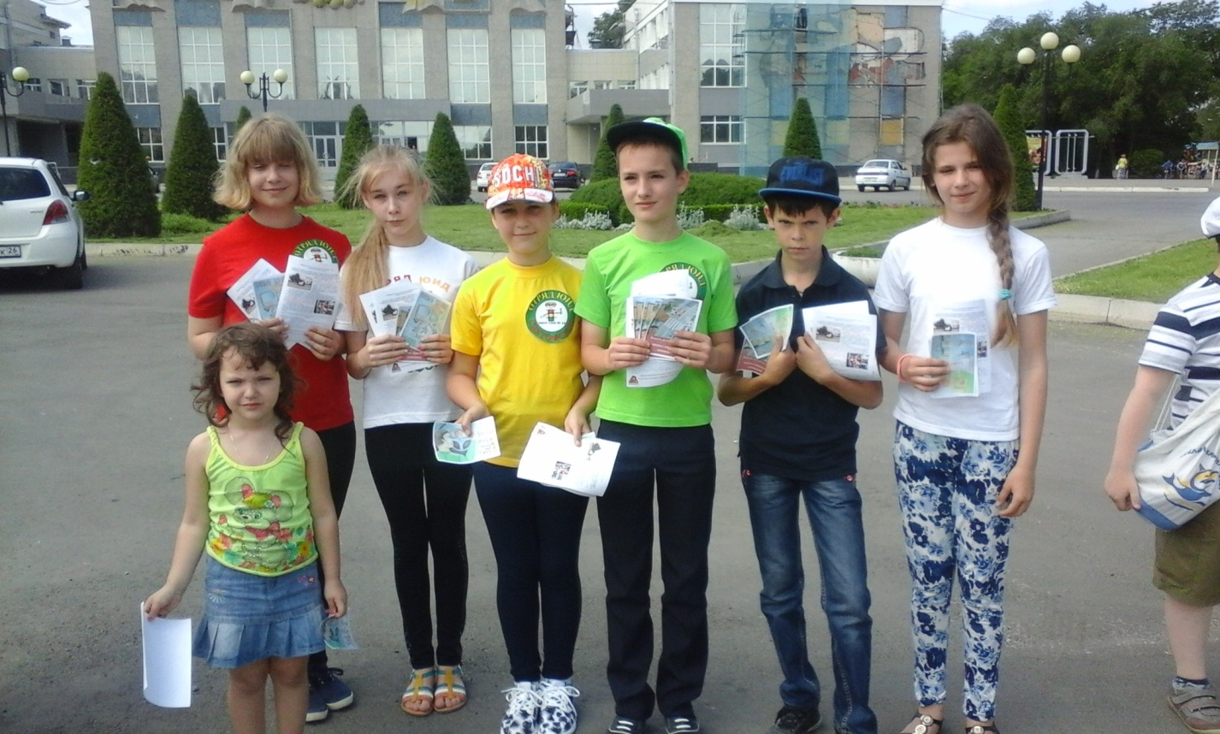
В ходе акции сотрудники полиции и обучающиеся МБОУ СОШ №16 напомнили детям о правилах дорожного движения для пешеходов и велосипедистов.

